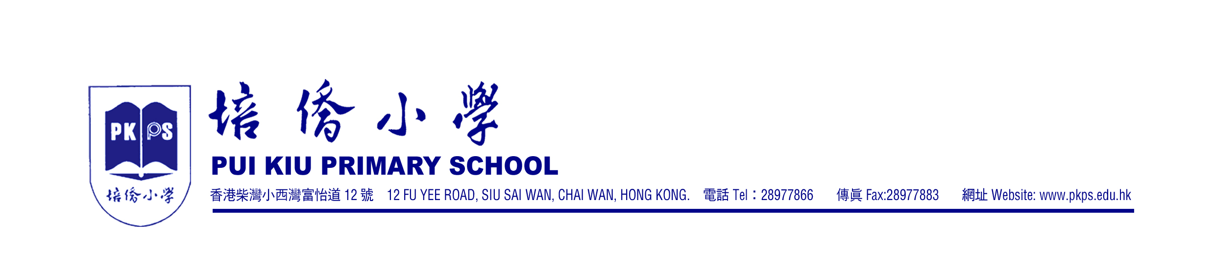
檔號：C06-206
各位六年級家長：

檔號：C07-179
各位六年級家長：

小六口試

為了讓老師了解學生的學習情況，鼓勵學生作好TSA口試之準備，下星期舉行之六年級呈分試中英文口試將以TSA考核模式進行，敬請留意並督促子女加強說話練習。現附上背面之口試形式及評分準則以供參考。

本校六年級學生亦將於5月15日(四)參加「全港性系統評估」(TSA)口試(於校內進行)，此評估的目的是為幫助學校及政府了解學生中﹑英﹑數三科的一般水平，並根據所得資料，制定改善學與教成效的學校計劃及政府政策。家長可於以下網址(http://www.systemassessment.edu.hk/pri/index.htm)選取2007年度「30-10-2007各科評估試卷」一欄，了解試題模式。

[請轉背頁參閱評估形式和準則]
TSA評估行政主任 校長

___________________ __________________
(文寶珊老師) (連文嘗)

2008年4月3日
------------------------------------------------------------------------------------------------------------------------
致培僑小學校務處： 檔號：C07-179
小六口試時間表
本人得悉以上安排，並簽署確認。

學生姓名：__________________ 班別：6 ________

家長簽署：___________________ 日期：2008年4月______日

(見背頁)
小六口試形式及評分準則：
中文科 | 英文科
共兩部分 | 共三部分
(一)個人短講  - 能清楚講述不同類型的故事或作簡單的口頭報告，內容豐富、充實、有新意  - 能完整地順序講述事件，條理清晰  - 能運用略有變化的詞語表情達意，用語豐富生動，意思完整、準確  - 字詞發音準確、吐字清楚  - 音量運用適當 | (一) 篇章朗讀和問答題  - 朗讀清楚流暢發音正確  - 語調和停頓恰當，並能反映學生理解篇章  - 能回答與篇章有關的問題
(二)小組討論  - 能就日常生活的話題，主動與組員討論，能清晰地表達個人的意見，理由充分具體。與組員討論時，態度得體，能尊重組員說話，留心靜聽，適當時作出回應  - 能運用略有變化的詞語表情達意，用語豐富生動，意思完整、準確 | (二) 個人演講  - 能正確地回應問題，並加以解釋，內容豐富、充實和條理清晰  - 與聽眾保持眼神接觸  - 能運用不同的字詞及句式  - 能使用連接詞表情達意  - 能正確讀出基本的字詞
(三) 生活經驗分享
- 能簡單地回答所有問題並加以解釋
- 說話清晰
- 能運用不同的字詞及句式
- 能使用連接詞表情達意
- 能正確讀出基本的字詞

